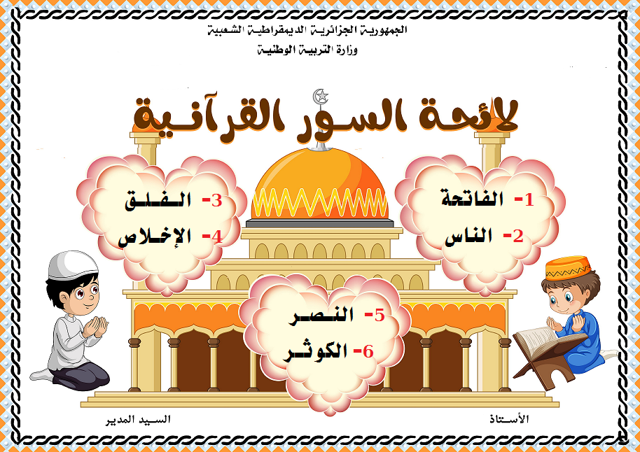
مـديريـة التـربية لـولاية الـوادي
مقاطعة :....................................
ابتائية:......................................
السنة الدراسية: 2025/ 2026
المستوى :الـقسـم التـحـضـيـري
الأسـتـاذ(ة):........................ ...........................

